TW-J546焓差法空调实验装置
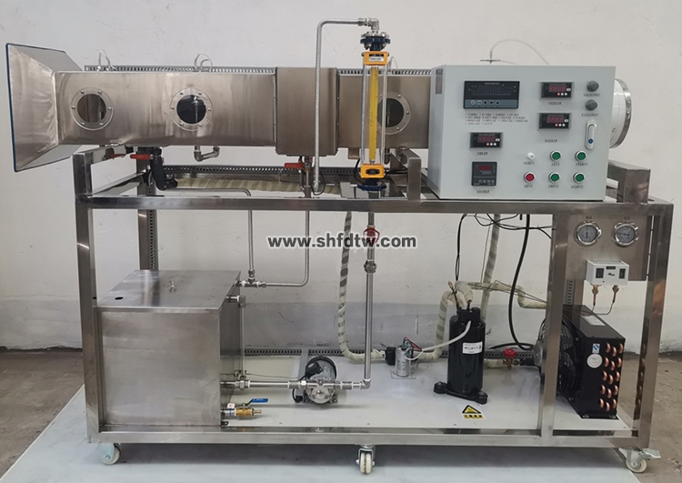
一.实验项目：
焓差法试验装置是柜式空调机组和热泵式房间空调器性能测试中最常用的空调性能试验装置。也是暖 通空调设备（如风机盘管空调器、空气加热器、表面式冷却器）性能测试中常用的试验装置。
二.主要配置：
小型空调机组，调压风机，风机盘管，毕托管，倾斜管微压计，工况控制接受器，控制、测试仪表等。
三.技术指标：
1、 输入电源：三相AC380V±10% 50Hz,功率5.0KW。
2、 冷凝器，换热面积3-0m2o翅片管式蒸发器为铜管串铝片。
3、 不锈钢加热水箱，容积60L,加热功率4.0KWo
4、 循环热水泵参数：流量:20Lmin ,扬程：12m,功率：120W。流量计范围40-400Lh。
5、 离心风机参数:风量2000 m3/h,风压1000 Pa,功率1.5KW。
6、 毕托管流量计配斜管微压计测流速：量程-10-700pa。
7、 IP制冷压缩机组，制冷工质采用R22。蒸发压力表量程-0.l-2.5MPa和冷凝压力表量程-0.l-l.6MPa。
8、 实验风道采用304不锈钢材质，分为风口段，实验段，测试段等，之间采用法兰连接，方便拆卸。
9、 温度测量：测量系统配置智能温度控制仪表（PID调节控温，精度±0.2tJ）,高精度PID调压模块电路。
10、s路万能信号输入巡检仪和高精度数字显示表显示温度、压力、流量等实验全部测量参数。
11、电源线路及控制线的安装：须使用环保阻燃电气配线槽，规范整理符合国家标准，具有绝缘、防 弧、阻燃白熄等特点，布线整齐，安装可靠，便于查找、维修和调换线路。
外形尺寸：2000X550X 1700mm,外形为不锈钢可移动支架，带双刹车轮。

